Diseño de la base de datos de la empresa INNOVA

Autores:

Gabriela Limonta #10-10385

John Delgado #10-10196

Mayo 2013

Índice General

1.- Introducción 1

2.- Diseño 2

3.- Entidades 3

4.- Interrelaciones 6

5.- Restricciones Explícitas 8

6.- Modelo relacional

7.- Bibliografía 10

8.- Script de creación de la base de datos

1.- Introducción

Este documento tiene como finalidad explicar el diseño de una base de datos solicitada por la empresa INNOVA. La empresa necesita esta base de datos con el fin gestionar ciertos servicios para los clientes. Entre estos servicios se encuentran la registro de productos, contratación de planes manejo de servicios de una empresa.

Para cumplir con las demandas de la empresa INNOVA se diseña un modelo entidad-relación extendido. Este diseño permite guardar información del cliente, los productos que posee y a que planes están asociados, también almacena los diferentes planes y servicios que ofrece la empresa al igual que permite llevar la cuenta de los gastos realizados por el cliente y generar sus facturas a final de mes.

Finalmente, se organiza este informe en secciones que explican a fondo el modelo. Comenzando por esta introducción como la primera, las secciones a continuación se organizan de la siguiente manera; en la sección 2 se encuentra el diseño de la base de datos donde se muestra el modelo ERE, en la sección 3 se encuentran explicadas en detalle las entidades utilizadas en el modelo y sus atributos, en la sección 4 se tiene la explicación detallada de las interrelaciones utilizadas, en la sección 5 se encuentran las restricciones explícitas del modelo escritas en lenguaje natural, en la sección 6 el modelo relacional (modelo lógico de la base de datos), en la 7 se encuentran las conclusiones del informe, en la sección 8 se encuentra la bibliografía que se utilizó al hacer el diseño, por ultimo en la sección 9 se encuentra el script que se implemento para la creación de la base de datos.

2.- Diseño

Se plantea un caso de estudio para el curso que involucra el diseño conceptual de una base de datos para la empresa INNOVA. INNOVA es una empresa recien creada con interés en construir una base de datos que soporte los procesos que esta empresa ofrece para otras empresas.

A continuación se presenta el diseño en un diagrama ERE (Entidad Relacion Extendido), seguido por el diccionario de datos y las especificaciones del modelo. Se utiliza como background teórico los capítulos 3 y 4 del libro de Elmasri y Navathe [1] al igual que la notación explicada en este libro para representar los datos en el diagrama.

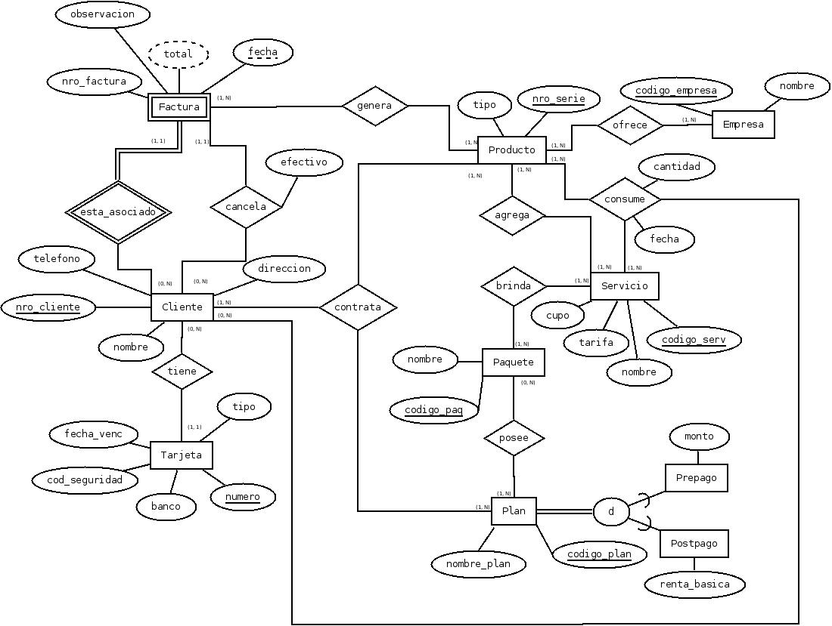

Figura 1. Diagrama ERE

3.-Entidades

Se presenta en la siguiente tabla el diccionario de datos del modelo. Aquí se incluyen las entidades con sus descripciones al igual que la semántica de sus respectivos atributos y los dominios de los mismos.

Entidad | Semántica de la entidad | Atributos | Semántica del Atributo | Dominio
Empresa | Empresa que ofrece el servicio | nombre  codigo_empresa | Nombre de la empresa  Código de la empresa (Clave) | Secuencia de hasta 30 caracteres  Número
Servicio | Beneficio que ofrece la empresa | nombre | Nombre del servicio | Secuencia de hasta 30 caracteres
 |  | tarifa  codigo_serv  cupo | Precio por el servicio brindado por la empresa  Código del servicio (Clave)  Cupo disponible por servicio | Número real positivo  Número  Número positivo
Cliente | Cliente de la compañia | dirección | Es la dirección en donde vive el cliente | Secuencia de hasta 40 caracteres
 |  | nro_cliente | Identificador del cliente.
 |  | telefono | Numero de telefono asociado al cliente | Número entero no negativo
 |  | nombre | Es el nombre del cliente | Secuencia de hasta 40 caracteres
Factura | Factura mensual que se genera para los usuarios postpagos | total | Es el valor de la factura, es el resultado de la de la suma de todos los gastos por servicios y de la renta mensual | Número real no negativo
 |  | fecha  Observacion  nro_factura | Es la fecha de emisión de la factura  Cosas que destacar sobre la factura  Es el numero de la factura | DateTime  Secuencia de 160 caracteres  Entero
Plan | Plan que ofrece la empresa | nombre_plan  Codigo_plan | Es el identificador del plan  Es el código del plan (Clave) | Secuencia de hasta 20 caracteres  Número
Postpago | Categoría que ocupa o no un plan | renta_basica | Costo del plan mensual ofrecido por la empresa | Número real no negativo
Prepago | Categoría que ocupa o no un plan | monto | Costo del plan mensual | Número real no negativo
Tarjeta | Es la Tarjeta de crédito asociada un cliente (su valor puede ser una constante que indica que el cliente no tiene asociado ninguna | tipo | Si es de crédito o de debito | Secuencia de hasta 20 caracteres
 |  | numero | Es el número de la tarjeta de credito(Clave) | Número entero no negativo
 |  | fecha | Fecha de vencimiento de la misma | DateTime
 |  | cod_seguridad  banco | Es el código de seguridad de la tarjeta de crédito  Emisor de la tarjeta | Número entero no negativo  Secuencia de hasta 30 caracteres
Producto | El equipo físico que ofrece la empresa | nro_serie | Es el número de serie del equipo (Clave) | Número entero no negativo
 |  | tipo | Es el tipo de equipo físico que la empresa ofrece | Secuencia de hasta 40 caracteres
Paquete | Conjunto de servicios y planes | nombre  codigo_paq | Es el identificador del paquete  Código del paquete (Clave) | Secuencia de hasta 20 caracteres  Número

Tabla 1. Diccionario de datos

4.-Interrelaciones

El siguiente es el diccionario de datos del modelo donde se muestran las interrelaciones que este posee, al igual que las descripciones de las mismas con sus respectivos atributos.

Interrelacion | Semántica
Ofrece(p,s) | La empresa p ofrece el producto s
Genera(t,f) | El producto t genera una factura f
Tiene(t,s) | El cliente t tiene la tarjeta s
Consume(t,s,c) | El producto t consume el servicio s por el cliente c
Posee(c,p) | El plan c posee el paquete p
Cancela(c,f) | El cliente c cancela la factura f
Contrata(c,f,p) | El cliente c contrata el producto f con el plan p
Brinda(d,c) | El paquete d brinda el servicio c
Agrega(p,s) | El producto p agrega adicionalmente al servicio s
Esta_asociado(c,f) | El cliente c está asociado a la factura f

Tabla 2. Semantica de interrelaciones

5.-Restricciones

*** Si el efectivo con el que el cliente cancela es cero es porque ha usado una tarjeta.

*** No se permite cancelar facturas de un cliente si su tarjeta está vencida.

*** El total de la factura es la suma de todos los gastos generados por el producto los cuales se calculan dependiendo de la renta básica o monto, además es la cantidad de unidades consumidas por su respectiva tarifa y esto se totaliza.

*** Un cliente solo puede afiliarse a un plan de pago y contratar después solo servicios adicionales.

6.-Modelo relacional

El siguiente es el modelo relacional que es la clave de como se paso el modelo ER al que este posee para ser implementado.

Tarjeta(numero, tipo, fecha_venc, cod_seguridad)

Factura(nro_factura, fecha, total, observacion)

Cliente(nro_cliente, direccion, total, observacion)

Plan(codigo_plan, nombre_plan)

Prepago(codigo_plan, monto)
codigo_plan : clave que referencia a plan

Postpago(codigo_plan, renta_basica)
codigo_plan : clave que referencia a plan

Paquete(codigo_paq, nombre)

Servicio(codigo_serv, nombre, tarifa, cupo)

Empresa(codigo_empresa, nombre)

Producto(nro_serie, tipo)

Genera(nro_serie, nro_cliente)
nro_serie : clave que referencia a producto
nro_cliente : clave que referencia a cliente

Consume(codigo_serv, nro_serie, cantidad)
codigo_serv : referencia a servicio
nro_serie : referencia a producto

Tiene(nro, fecha, tipo, numero)
numero : clave que referencia a tarjeta
fecha, tipo, numero : clave que referencia a cliente

Contrata(nro_serie, fecha, tipo, nro, codigo_plan)
fecha, tipo, numero : clave que referencia a cliente
nro_serie : referencia a producto
codigo_plan : referencia a plan

Posee(codigo_plan, codigo_paq)
codigo_plan : referencia a plan
codigo_paq : referencia a paq

Ofrece(codigo_empresa, nro_serie)
codigo_empresa : referencia a empresa
nro_serie : referencia a producto

Agrega(codigo_serv, nro_serie)
codigo_plan : referencia a producto
codigo_serv : referencia a servicio

7.- Conclusiones

Se tiene un diagrama ERE que explica como se va a implementar la base de datos a nivel conceptual, con su respectivo diccionario de datos, ademas se encuentra las restricciones asociadas al mismo. Para continuar con el desarrollo de la base de datos se paso al modelo relacional desde el conceptual, dicha transicion no genero restricciones, se incluye la descripcion referencial de las claves foraneas, basandonos en el Navathe [1], se absorvio la entidad debil Factura en Cliente pues Factura es debil de Cliente y por eso cliente la absorve. Se anexa el script con los requerimientos señalados en el enunciado de la tarea uno concluyendo asi este informe.

8.- Bibliografía

[1] R.A. Elmasri y S.B. Navathe, Fundamentos de Sistemas de Bases de Datos. Addison-Wesley 2002.Tercera Edición.

9.- Script de creación de la base de datos

drop type if exists tipoTarjeta cascade;
drop type if exists ID cascade;

create type tipoTarjeta as enum ('C','D');
create type ID as enum ('C','R');

create table tarjeta (
numero char(16) not null primary key, -- Numero de tarjeta de credito, no contiene guiones.
tipo tipoTarjeta not null, -- Tipo de tarjeta 'C' para credito y 'D' para debito.
fecha_venc date not null, -- Fecha de vencimiento de la tarjeta.
cod_seguridad varchar(3) not null, -- Codigo de seguridad de la tarjeta.
banco varchar(30) not null -- Es el banco emisor de la tarjeta.
);

create table cliente (
tipo ID not null, -- Tipo de documento de ID 'R' para RIF y 'C' para cedula.
nro numeric(10) not null, -- Numero de ID.
nombre varchar(50) not null, -- Nombre del cliente.
direccion varchar(80) not null, -- Direccion del cliente.
telefono numeric(11) not null, -- Numero de telefono del cliente.
fecha date not null, -- Fecha de la factura.
efectivo integer not null, -- Cantidad de efectivo con la que se paga la factura (si el efectivo es cero
--es porque se uso alguna tarjeta).
total integer not null, -- Total de la factura.
observacion varchar(160) -- Descripcion de la factura
primary key(tipo, nro, fecha) -- La clave primaria es tipo y nro.
);

create table plan (
codigo_plan numeric(5) not null primary key, -- Codigo del plan.
nombre_plan varchar(15) not null -- Nombre del plan.
);

create table prepago (
codigo_plan numeric(5) not null references plan(codigo_plan), -- Codigo del plan prepago.
monto integer not null -- Monto del prepago.
);

create table postpago (
codigo_plan numeric(5) not null references plan(codigo_plan), --Codigo del plan postpago.
renta_basica integer not null -- Monto de la renta basica. En caso de ser cero es porque hay consumo ilimitado,
-- si se tiene mayor a cero en cambio es porque se cobra renta basica mas tarifas por consumo extra.
);

create table paquete (
codigo_paq numeric(5) not null primary key, -- Codigo del paquete.
nombre varchar(15) not null -- Nombre del paquete.
);

create table servicio (
codigo_serv numeric(5) not null primary key, -- Codigo del servicio.
nombre varchar(15) not null, -- Nombre del servicio
tarifa integer -- Tarifa del servicio.
cupo numeric(10) --Cupos disponibles del servicio
);

create table empresa (
codigo_empresa numeric(5) not null primary key, -- Codigo de la empresa.
nombre varchar(15) not null -- Nombre de la empresa.
);

create table producto (
nro_serie numeric(10) not null primary key, -- Numero de serie del producto.
tipo varchar(10) not null -- tipo de producto (decodificador, telefono, comida, etc.).
);

create table genera (
nro_serie numeric(10) not null references producto(nro_serie), -- numero de serie del producto.
fecha date not null, -- fecha de generacion de la factura
tipo ID not null, -- ID del cliente
nro numeric(10) not null, -- Numero de id
foreign key (fecha, tipo, nro) references cliente(fecha, tipo, nro)
);

create table consume (
codigo_serv numeric(5) not null references servicio(codigo_serv), -- Codigo del servicio.
nro_serie numeric(10) not null references producto(nro_serie), -- Numero de serie del producto
cantidad integer not null, -- Cantidad que se consume
primary key(codigo_serv, nro_serie) -- La clave primaria es la combinacion del numero de serie con el codigo del servicio.
);

create table tiene (
tipo ID not null, -- Tipo de ID
nro numeric(10) not null, -- Numero de ID
fecha date not null, -- fecha de generacion de la factura
numero char(16) not null references tarjeta(numero), -- Numero de la tarjeta
foreign key (tipo, nro, fecha) references cliente(tipo, nro, fecha), -- tipo, nro y fecha referencian al cliente
primary key (tipo, nro, fecha, numero) -- La clave es la combinacion de tipo, nro, fecha y numero
);

create table contrata (
tipo ID not null, -- Tipo de ID
nro numeric(10) not null, -- numero de id
fecha date not null, -- fecha de generacion de la factura
nro_serie numeric(10) not null references producto(nro_serie), -- numero de serie del producto
codigo_plan numeric(5) not null references plan(codigo_plan), -- codigo del plan
foreign key (tipo, nro, fecha) references cliente(tipo, nro, fecha),
primary key (tipo, nro, nro_serie, fecha, codigo_plan)
);

create table posee (
codigo_paq numeric(5) not null references paquete(codigo_paq),
codigo_pla numeric(5) not null references plan(codigo_plan),
primary key (codigo_paq, codigo_pla)
);

create table ofrece (
codigo_empresa numeric(5) not null references empresa(codigo_empresa),
nro_serie numeric(10) not null references producto(nro_serie),
primary key (codigo_empresa, nro_serie)
);

create table agrega (
codigo_serv numeric(5) not null references servicio(codigo_serv), -- Codigo del servicio.
nro_serie numeric(10) not null references producto(nro_serie),
primary key (codigo_serv, nro_serie)
);

create table brinda (
codigo_serv numeric(5) not null references servicio(codigo_serv),
codigo_paq numeric(5) not null references paquete(codigo_paq),
primary key(codigo_serv, codigo_paq)
);

-- Constraints

alter table prepago add check ( monto >= 0 ); -- Se chequea que el monto del prepago sea >=0.
alter table servicio add check ( tarifa >= 0 ); -- Se chequea que el monto de la tarifa sea >=0.
alter table servicio add check ( cupo >= 0 ); -- Se chequea que los cupos no sean negativos.

